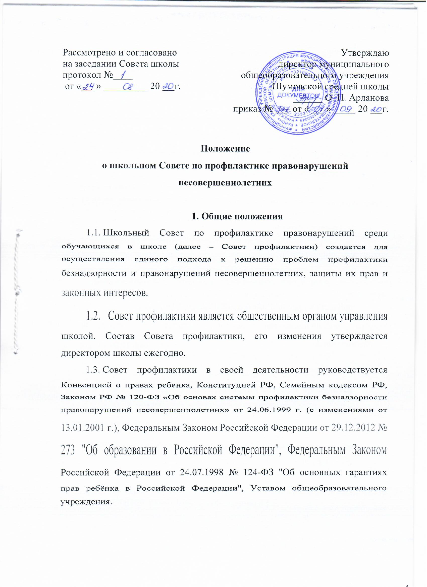

1.4. Общее руководство деятельностью Совета профилактики осуществляет директор школы, а в его отсутствие - заместитель директора по воспитательной работе.
1.5. Совет профилактики состоит из председателя, секретаря и членов. В состав Совета профилактики входят: директор школы, заместитель директора по воспитательной работе, заместитель директора по учебно-воспитательной работе, медицинский работник, представители родительской общественности, инспектор ПДН.
2. Принципы, цели и задачи деятельности Совета профилактики
2.1. Деятельность Совета профилактики основывается на принципах:
2.1.1. законности, демократизма и гуманного отношения к несовершеннолетним;
2.1.2. индивидуального подхода к несовершеннолетним и их семьям;
2.1.3. соблюдения конфиденциальности полученной информации;
2.1.4. обеспечения ответственности должностных лиц и граждан за нарушение прав и законных интересов несовершеннолетних;
2.2. Основными задачами деятельности Совета профилактики являются:
2.2.1. Профилактика безнадзорности и правонарушений среди обучающихся в школе;
2.2.2. Обеспечение механизма взаимодействия школы с правоохранительными органами, представителями лечебно-профилактических, образовательных учреждений, муниципальных центров и других организаций по вопросам профилактики безнадзорности и правонарушений, защиты прав детей;
2.2.3. Оказание помощи родителям (законным представителям) по вопросам воспитания детей;
3. Основные функции Совета профилактики
3.1. Рассмотрение представлений классных руководителей, социального педагога о постановке учащихся на педагогический учет и принятие решений по данным представлениям.
3.2. Оказание консультативной, методической помощи родителям (законным представителям) в воспитании детей.
3.3. Организация и оказание содействия в проведении различных форм работы по профилактике безнадзорности и правонарушений среди обучающихся в школе, охране прав детей.
3.4. Обсуждение анализа результатов деятельности классных руководителей по профилактике безнадзорности и правонарушений, психологической службы по работе с детьми «группы риска».
3.5. Рассмотрение конфликтных ситуаций, связанных с нарушением локальных актов школы, с проблемами межличностного общения участников образовательного процесса в пределах своей компетенции.
3.6. Привлечение специалистов - врачей, психологов, работников правоохранительных органов и других к совместному разрешению вопросов, относящихся к компетенции профилактики.
3.7. Обсуждение вопросов пребывания детей в неблагополучных семьях, подготовка соответствующих ходатайств в органы опеки и попечительства.
4. Категории лиц, в отношении которых проводится индивидуальная профилактическая работа
4.1. Совет профилактики организует и проводит систему индивидуальных профилактических мероприятий в отношении следующих категорий несовершеннолетних:
4.1.1. употребляющие психоактивные вещества;
4.1.2. состоящие на учете в органах внутренних дел, комиссии по делам несовершеннолетних и защите их прав при органе местного самоуправления за совершение антиобщественных действий, правонарушений, преступлений;
4.1.3. состоящие на внешнем учете в органах внутренних дел, здравоохранения;
4.1.4. нарушающие Устав МОУ Шумовская СШ;
4.1.5. систематически опаздывающие и пропускающие занятия без уважительной причины (15 - 30% учебного времени);
4.1.6. безответственно относящиеся к учебе (систематическое невыполнение домашнего задания, неуспеваемость, повторный год обучения);
4.2. Совет профилактики организует и проводит индивидуальную профилактическую работу в отношении родителей или лиц, их замещающих, если они не исполняют своих обязанностей по воспитанию, обучению или содержанию вышеназванных категорий несовершеннолетних. Подобная работа проводится и в случае их отрицательного влияния на поведение несовершеннолетних или жестокого с ними обращения.
5. Организация деятельности Совета профилактики
5.1. Совет профилактики заседает не реже одного раза в четверть.
5.2. Экстренное (внеочередное) заседание Совета профилактики может быть созвано по распоряжению директора школы, решению большинства его членов.
5.3. При рассмотрении персональных дел (утверждении программ (планов) индивидуальной профилактической работы, осуществлении промежуточного контроля за их реализацией, полным завершением данной работы, или ее продлением) приглашаются классные руководители, специалисты других учреждений и ведомств, родители (или лица их замещающие).
5.4. В исключительных случаях родители (или лица их замещающие), могут не приглашаться на данные заседания, но обязательно должны быть проинформированы о положении дел. Учащегося информируют о постановке на внутренний учет, о результатах проводимой работы, снятии с учета, при отрицательном результате - продлении индивидуальной профилактической работы, либо ходатайстве перед комиссией по делам несовершеннолетних и защите их прав, о принятии административных мер.
5.5. Деятельность Совета профилактики планируется на текущий учебный год. План работы обсуждается на заседании Совета профилактики и утверждается директором школы. В течение учебного года по мере необходимости в план вносятся коррективы.
5.6. Деятельность Совета профилактики строится во взаимодействии с комиссией по делам несовершеннолетних и защите их прав при органе местного самоуправления, заинтересованными ведомствами, учреждениями, общественными организациями, проводящими профилактическую воспитательную работу.
5.7. Решения Совета профилактики доводятся до сведения педагогического коллектива, учащихся, родителей (законных представителей) на оперативных совещаниях, общешкольных и классных родительских собраниях.
5.8. Деятельность Совета профилактики оформляется в следующих документах:
5.8.1. Приказ о создании Совета профилактики;
5.8.2. Положение о Совете профилактики;
5.8.3. Журнал протоколов заседаний Совета профилактики;
5.8.4. Социальный паспорт школы;
5.8.5. Карты учащихся, стоящих на учёте в школе.
5.9. Совет профилактики подотчетен директору школы. Деятельность Совета профилактики контролируется педагогическим советом школы.
6. Права и обязанности Совета профилактики
6.1. Совет профилактики обязан:
а) разрабатывать и внедрять систему взаимодействия администрации и учителей школы с общественностью, призванной осуществлять профилактику правонарушений несовершеннолетних.
б) способствовать повышению эффективности работы школы по профилактике правонарушений учащихся.
в) изучать состояние профилактической работы в школе по классам, особенности развития личности учащихся, относящихся к "группе риска" и их внеурочную занятость.
г) приглашать на заседание Совета профилактики по рассмотрению персональных дел учащихся родителей этих учащихся или лиц их заменяющих.
д) осуществлять консультационно-информационную деятельность для коллектива учителей·и родителей.
е) контролировать исполнение принимаемых решений.
ж) анализировать свою деятельность, выступать с отчетом о ее результатах на Педсоветах не реже 1 раза в год.
6.2. Совет профилактики имеет право:
6.2.1. запрашивать от классных руководителей сведения, необходимые для работы Совета профилактики, а также приглашать их для получения сообщений и объяснений по вопросам, рассматриваемым Советом;
6.2.2. давать индивидуальные и коллективные рекомендации учителям, родителям по вопросам коррекции поведения подростков и проведения профилактической работы с ними.
6.2.3. проверять условия содержания и воспитания несовершеннолетних в семьях;
6.2.4. осуществлять контроль воспитательной работы в классах;
6.2.5. рассматривать информацию, докладные записки педагогов по вопросам поведения, успеваемости и посещаемости уроков учащимися, фактах жестокого обращения с детьми со стороны взрослых;
6.2.6. ставить и снимать с внутришкольного контроля детей оказавшихся в трудной жизненной ситуации, «неблагополучные семьи»;
6.2.7. вносить предложения в комиссию по делам несовершеннолетних и защите их прав по возбуждению дел по лишению родительских прав.
7. Содержание и формы работы Совета профилактики
7.1. Организация методической работы с учителями школы по обучению их формам и методам воспитательной работы с отдельными учащимися, их родителями или лицами их заменяющими.
7.2. Рассмотрение вопроса о состоянии работы по профилактике правонарушений по классам в школе.
7.3. Рассмотрение вопросов о нарушении устава школы о противоправных действиях несовершеннолетних.
7.4. Разрешение конфликтных ситуаций между учащимися, учителями, родителями или лицами их заменяющими, а также между самими учащимися.
7.5. Коррекция педагогических позиций родителей или лиц их заменяющих, уклоняющихся от воспитания детей или отрицательно влияющих на них
7.6. Создание и внедрение системы постоянного взаимодействия в МВД, КДН и защите их прав. Приглашение специалистов указанных организаций на заседание Совета профилактики. Рассмотрение и обсуждение исходящих от них документов и информации по вопросам выносимых на заседания.
8. Порядок работы Совета профилактики
8.1. Заседание Совета профилактики проводится каждый третий понедельник месяца.
8.2. Заседание Совета профилактики является правомочным, если на нем присутствуют более половины его членов. Решения Совета профилактики принимаются простым большинством голосов его членов, участвующих в заседании. В случае равенства голосов, голос председателя является решающим.
8.3. Совет профилактики вправе удалить несовершеннолетнего со своего заседания на время исследования обстоятельств, обсуждение которых может отрицательно повлиять на школьника.
8.4. Решение Совета профилактики оформляется протоколом, который подписывается председательствующим на заседании и секретарем (социальным педагогом).
9. Подготовка и рассмотрение дел
Материалы, поступившие в Совет профилактики, предварительно изучаются председателем или его заместителем, которые принимают решения о:
- рассмотрении дела на заседании Совета профилактики;
- определении круга лиц, подлежащих приглашению на заседание;
- времени рассмотрения дела.
10. Меры воздействия и порядок их применения
10.1. Совет профилактики рассматривает собранные по делу материалы, выслушивает объяснения несовершеннолетнего, его родителей (лиц, их заменяющих) и после всестороннего рассмотрения всех обстоятельств дела принимает решение о мерах воздействия в отношении несовершеннолетнего, среди которых могут быть:
- предупреждение с установлением испытательного срока и возложением контроля на конкретное должностное лицо;
- обязанность принести публичные извинения;
- направление представления в комиссию по делам несовершеннолетних и защите их прав при территориальных управлениях города для принятия мер общественного воздействия в отношении родителей или лиц, их замещающих;
- вынесение предупреждения;
- направление материала в подразделение по делам несовершеннолетних МВД для оформления протокола об административном правонарушении;
- оформление ходатайства о лишении родительских прав.
10.2. Решение Совета профилактики действует в течение одного года. Мера воздействия считается снятой, если несовершеннолетний в течение этого срока не совершил нового правонарушения.
11. Ответственность Совета профилактики
11.1. Совет профилактики несёт ответственность за правильность оформления документов (протоколов заседаний, ходатайства, письма) и законность принимаемых решений.

